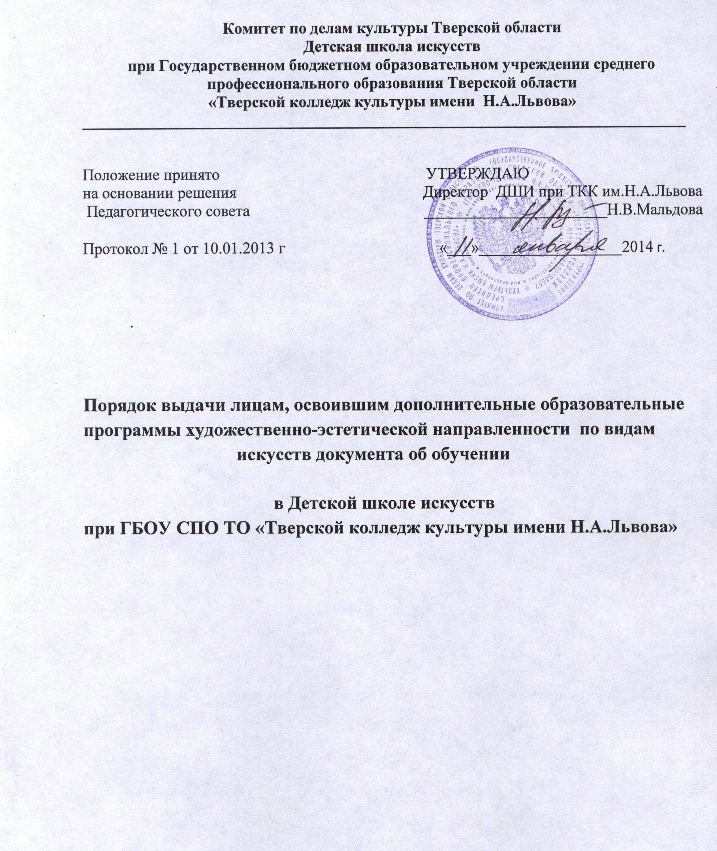

1. Общие положения

1.1. Настоящее Положение, разработано в соответствии с Федеральным законом “Об образовании” РФ от 29.12.2012 г. №273, Уставом МБОУ ДОД “Детская школа искусств” (далее - школа), приказом Министерства культуры РФ от 10.07.2013 г. №975.
1.2. Свидетельство выдаётся школой, по реализуемой ей лицензированным дополнительным предпрофессиональным программам в области искусств.

2. Выдача свидетельства

2.1. Свидетельство выдаётся лицу, завершившему полный курс обучения по дополнительной предпрофессиональной программе и прошедшему итоговую аттестацию (далее - выпускник), на основании решения итоговой аттестационной комиссии.
Свидетельство об обучении выдаётся не позднее 10 дней после издания приказа об отчислении выпускника.
2.2. Свидетельство с отличием выдается при условии, что все оценки, указанные в приложении к нему (итоговые оценки по дисциплинам дополнительной предпрофессиональной программе) являются оценками “отлично”.
2.3. Дубликат свидетельства выдаётся:
- взамен утраченного;
- взамен, содержащего ошибки, обнаруженные выпускником после его получения.
2.4. Свидетельство (дубликат) выдается выпускнику лично или другому лицу по заверенной в установленном порядке доверенности, выданной указанному лицу выпускником, или по заявлению выпускника.

3. Форма и заполнение свидетельства

3.1. Форма свидетельства об освоении дополнительных предпрофессиональных программ в области искусств утверждена приказом Министерства культуры Российской Федерации от 10 июля 2013 г. № 975 (Приложение№1).
3.2. Бланки свидетельства заполняются на русском языке.
3.3. Бланки свидетельства заполняются печатным способом с помощью принтера шрифтом Times New Roman чёрного цвета.

4. Учёт свидетельств

4.1. При выдаче свидетельства (дубликата) в книгу регистрации вносятся следующие данные:
- регистрационный номер (дубликата);
- фамилия, имя и отчество выпускника, в случае получения документа об обучении (дубликата) по доверенности - также фамилия, имя и отчество лица, которому выдан документ;
- дата выдачи (дубликата);
- наименование дополнительной предпрофессиональной программы;
- дата и номер приказа об отчислении выпускника;
- подпись лица, выдающего свидетельство (дубликат);
- подпись лица, которому выдано свидетельство (дубликат).
4.2. Листы книги регистрации пронумеровываются, книга регистрации прошнуровывается, скрепляется печатью школы с указанием количества листов в книге регистрации и хранится как документ строгой отчётности.

